INDICAÇÃO Nº ________/2022

EXCELENTÍSSIMO SENHOR PRESIDENTE DA CÂMARA MUNICIPAL DE ILHÉUS

Senhor Presidente,

A vereadora que a esta subscreve, apresenta a Vossa Excelência, nos termos do art. 110 do Regimento Interno desta casa, a presente INDICAÇÃO, a ser encaminhada ao Senhor Mário Alexandre Correa de Sousa, Prefeito Municipal, solicitando a recuperação do calçamento da Rua Taboquinhas, no Bairro da Conquista, próximo à Rua Prisilino Azevedo (antiga Rua das Flores), que se encontra intransitável devido aos buracos ali existentes.

JUSTIFICATIVA

A presente solicitação se faz necessária uma vez que o calçamento da rua acima indicado está em péssimas condições de tráfego, tanto para automóveis quanto para pedestres. Vale salientar, que tal serviço irá melhorar as condições de trafegabilidade das pessoas e vai trazer uma melhor qualidade de vida aos moradores. Diante do exposto, e para atender a solicitação dos moradores da rua, é que fazemos a presente indicação. Em anexo, fotos comprobatórias que justificam nossa INDICAÇÃO.
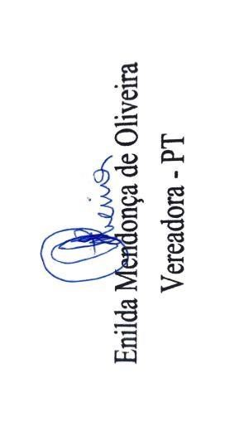
Gabinete da Vereadora Profª Enilda Mendonça
Ilhéus,18 de novembro de 2022

FOTOS COMPROBATÓRIAS
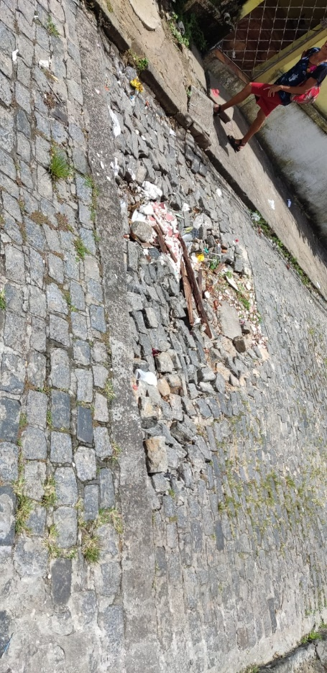
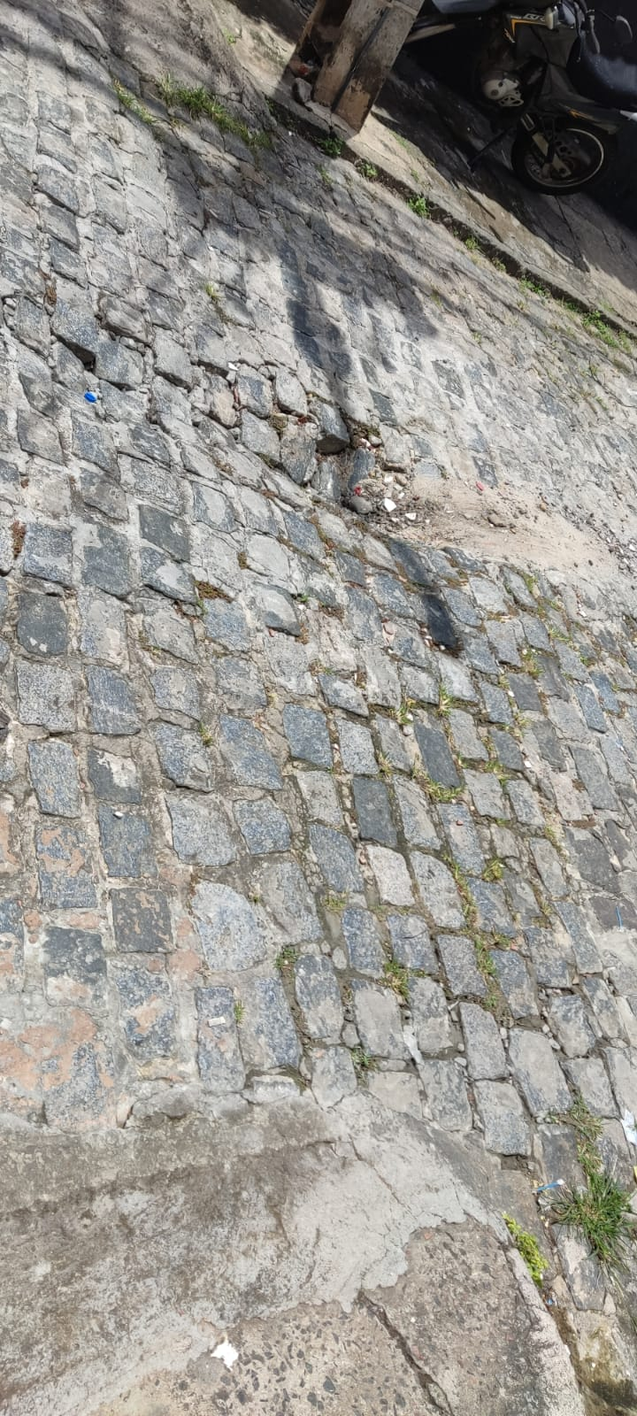
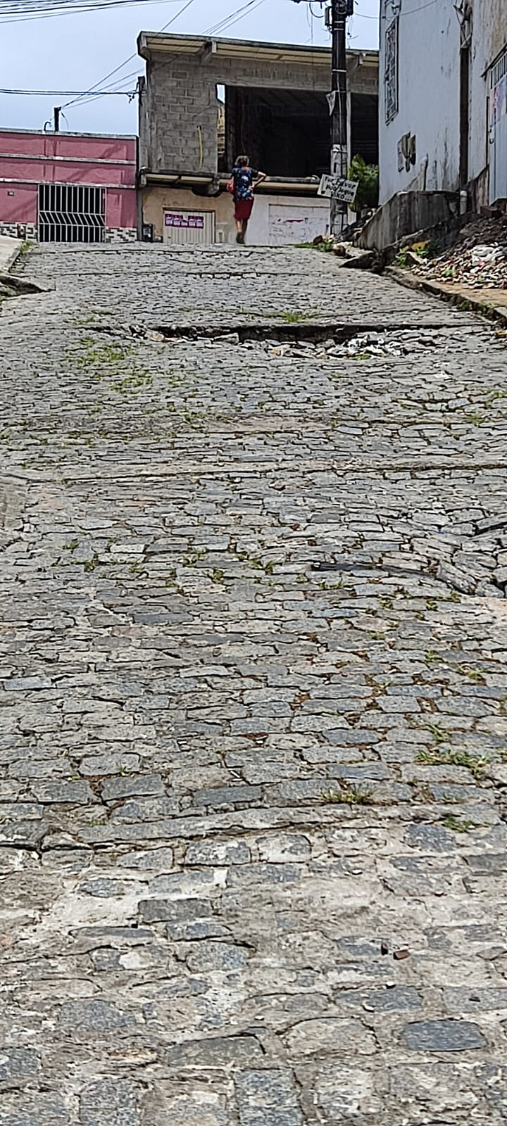

Gabinete da Vereadora Profª Enilda Mendonça
Ilhéus,18 de novembro de 2022

